РЕЗЮМЕ

ЛИЧНАЯ ИНФОРМАЦИЯ

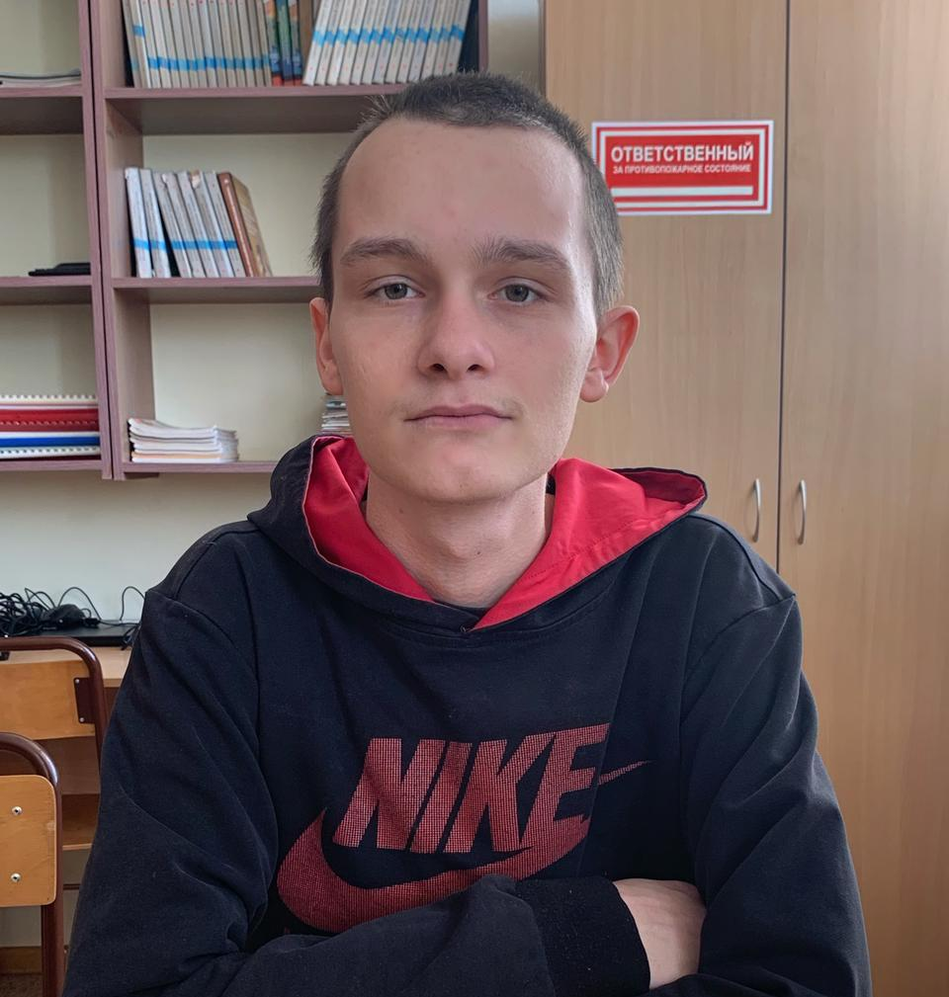 | Фамилия Имя Отчество: Григорьев Дмитрий Всеволодович  Дата рождения: 21.04.2003 г.  Семейное положение: холост  Есть дети: нет  Адрес: Хабаровский край, г. Вяземский, ул. Гоголя д. 24, 682950  Телефон: 8-999-793-95-37  E-mail: gri9.dmitry@yandex.com  Готовность к командировкам: да

ОБРАЗОВАНИЕ:
Учебное заведение: Краевое государственное бюджетное профессиональное образовательное учреждение «Хорский агропромышленный техникум»
Период обучения: с 2020 г. по 2024 г.
Специальность: 43.01.09 Повар, кондитер
Квалификация: Повар, кондитер
Форма обучения: Очная

ДОПОЛНИТЕЛЬНОЕ ОБРАЗОВАНИЕ: Не имею

ОПЫТ РАБОТЫ:
1 курс
Организация: КГКУ Вяземский СРЦ
Должность: помощник повара
Период работы: с 13.05.21 г. до 16.06.21 г.

2 курс
Организация: ООО «Натали»
Должность: помощник повара
Период работы: с 14.05.22 г. до 10.06.22 г.
3 курс
Организация: МБОУ СОШ№3
Должность: помощник повара
Период работы: с 08.03.23 г. до 15.06.23 г.
4 курс
Организация: МБОУ СОШ№3
Должность: помощник повара
Период работы: с 14.12.23 г. до 28.12.23 г

ПРОФЕССИОНАЛЬНЫЕ НАВЫКИ:
1. Приготовление и подготовка к реализации полуфабрикатов для блюд, кулинарных изделий разнообразного ассортимента;
2. Приготовление, оформление и подготовка к реализации горячих блюд, кулинарных изделий, закусок разнообразного ассортимента;
3. Приготовление, оформление и подготовка к реализации холодных блюд, кулинарных изделий, закусок разнообразного ассортимента;
4. Приготовление, оформление и подготовка к реализации холодных и горячих сладких блюд, десертов, напитков разнообразного ассортимента;
5. Приготовление, оформление и подготовка к реализации хлебобулочных, мучных кондитерских изделий разнообразного ассортимента.

ДОПОЛНИТЕЛЬНАЯ ИНФОРМАЦИЯ:
Язык: Английский со словарем
Медицинская книжка: Есть
Владение ПК: Хороший
Личные качества: Ответственность, Пунктуальность, Внимательность
ЛИЧНЫЕ ДОСТИЖЕНИЯ:
2021 г.:
Диплом за I место: Всероссийская викторина для студентов: «Занимательный русский язык» (онлайн)
Диплом за I место: Всероссийская олимпиада: «Санитария и гигиена питания» (онлайн)
Диплом за I место: Всероссийская олимпиада по кулинарии: «Крупы, бобовые и макаронные изделия» (онлайн)
Диплом за I место: Всероссийская олимпиада по специальности «Повар» (онлайн)
Диплом за II место: Всероссийская олимпиада по кулинарии: «Овощи и грибы» (онлайн)
Диплом за III место: Всероссийская олимпиада по кулинарии: «Супы и бульоны» (онлайн)
Диплом участника: Всероссийская олимпиада по учебной дисциплине «Техническое оснащение и организация рабочего места» (онлайн)
2022 г.:
Грамота за отличные успехи в учебной деятельности
Сертификат участника III регионального инклюзивного конкурса профессионального мастерства по компетенции «Поварское и кондитерское дело»
2023 г.:
Грамота за отличные успехи в учебной деятельности
2024 г.:
Грамота за отличные успехи в учебной деятельности

